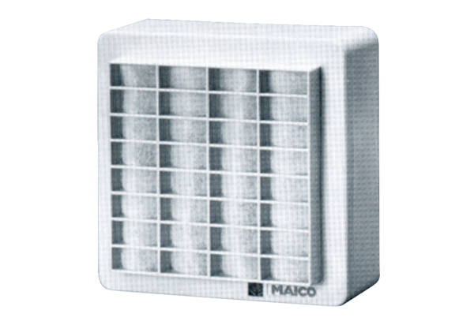ERA 9Csomagolási egység: 1 darabVálaszték:
Termékszám: 080108Gyártó: MAICO

